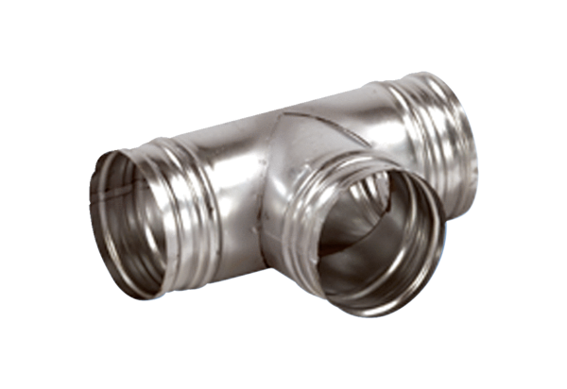Odgałęźnik 90° AB 125-125Opakowanie jednostkowe: 1 sztukaAsortyment: K
Numer artykułu: 0055.0355Producent: MAICO

